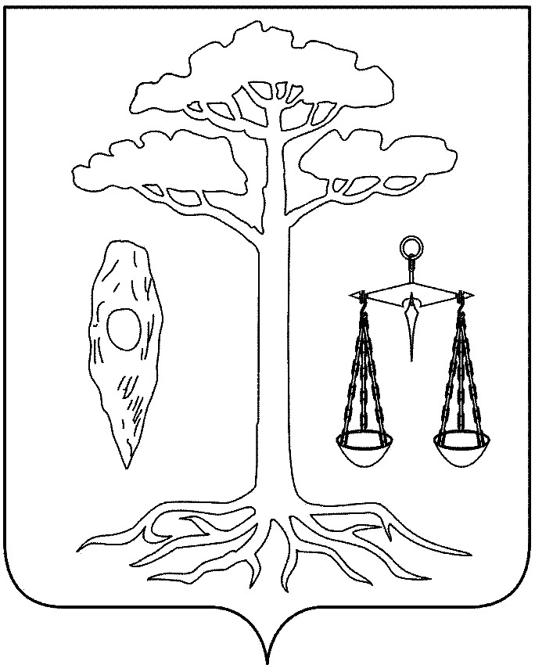

АДМИНИСТРАЦИЯ

ТЕЙКОВСКОГО МУНИЦИПАЛЬНОГО РАЙОНА

ИВАНОВСКОЙ ОБЛАСТИ

_____________________________________________________

П О С Т А Н О В Л Е Н И Е

от 16.12.2010г. № 467
г. Тейково

Об утверждении порядка рассмотрения обращений граждан, поступающих по электронной почте через официальный Интернет-сайт Тейковского муниципального района

В целях улучшения работы с обращениями граждан в администрации Тейковского муниципального района, в соответствии с Федеральным законом от 2 мая 2006 г. N 59-ФЗ «О порядке рассмотрения обращений граждан Российской Федерации» администрация Тейковского муниципального района Постановляет:
1. Утвердить Порядок рассмотрения в администрации обращений граждан, поступающих по электронной почте через официальный интернет-сайт Тейковского муниципального района (приложение 1).
2. Руководителям структурных подразделений администрации, руководителям муниципальных предприятий и учреждений обеспечить подготовку ответов на обращения граждан, поступающие по электронной почте через официальный интернет-сайт Тейковского муниципального района, в соответствии с Порядком, утвержденным настоящим постановлением.
3. Контроль за выполнением настоящего постановления возложить на зам. главы, начальника отдела муниципальной службы, оргработы и контроля Рыжачкову И.Ю.

Глава администрации
Тейковского муниципального района Е.К. Засорина

Приложение
к постановлению администрации
Тейковского муниципального района
от ___________ № ___

Порядок рассмотрения обращений граждан,
поступающих по электронной почте через интернет-сайт Тейковского муниципального района

1. Общие положения

1.1. Официальный интернет-сайт Тейковского муниципального района (www.teikradmin.ru) является дополнительным средством для обеспечения возможности обращения граждан в администрацию муниципального района (далее - администрация).
1.2. Правовую основу настоящего Порядка составляют Конституция РФ, Федеральный закон от 2 мая 2006 г. N 59-ФЗ «О порядке рассмотрения обращений граждан Российской Федерации», Устав Тейковского муниципального района.
1.3. Обращения граждан, направленные по электронной почте через официальный интернет-сайт Тейковского муниципального района (далее - интернет-обращения) и поступившие в установленном порядке, подлежат обязательному рассмотрению.
1.4. Обращения граждан в форме электронных сообщений без указания обязательных реквизитов: наименования органа, в который направляется обращение, фамилии, имени, отчества заявителя, почтового адреса, по которому должен быть направлен ответ, даты обращения - к рассмотрению не принимаются. Заявитель информируется о невозможности принятия его обращения. Адрес электронной почты автора и электронная цифровая подпись являются дополнительной информацией.
1.5. Информация о персональных данных граждан, направивших запрос в электронном виде, хранится и обрабатывается с соблюдением требований российского законодательства о персональных данных.
1.6. Текст настоящего Порядка подлежит размещению на специальном разделе «Обращения граждан» официального сайта Тейковского муниципального района.

2. Порядок рассмотрения интернет-обращений
2.1. Интернет-обращения граждан принимаются системным администратором и обрабатываются в соответствии с Положением о порядке и сроках рассмотрения обращений граждан в органы местного самоуправления Тейковского муниципального района.
2.2. В случае если в интернет-обращении заявителем указан адрес электронной почты, специалистом по работе с обращениями граждан через системного администратора по этому адресу направляется уведомление о приеме обращения или об отказе в рассмотрении (с обоснованием причин отказа), после чего обращение распечатывается, и дальнейшая работа с ним ведется как с письменным обращением.
2.3. Ответ на интернет-обращение направляется в письменной форме и (или) в форме электронного сообщения при наличии адреса электронной почты.

3. Отказ в приеме интернет-обращений

3.1. Интернет-обращения, содержащие нецензурные выражения, а также дубликатные обращения (второй и последующие экземпляры одного обращения, на которое дан ответ), как правило, не рассматриваются, и ответ по существу вопроса заявителю не направляется.
3.2. Основанием для отказа в рассмотрении интернет-обращения является:
- указание автором недействительных сведений о себе и (или) адреса для ответа;
- отсутствие обязательных реквизитов, установленных в пункте 1.4 настоящего Порядка;
- поступление дубликата уже принятого электронного сообщения;
- некорректность содержания электронного сообщения;
- невозможность дать ответ без разглашения сведений, составляющих государственную или иную охраняемую федеральным законом тайну.
3.3. В случае направления дубликатных обращений могут направляться уведомления о ранее данных ответах или копии этих ответов.

